Друковані матеріали
Конспект спортивної години в ГПД «Хто із спортом дружить – той завжди буде дужим» розміщено на парталі учительського журналу «On – line»

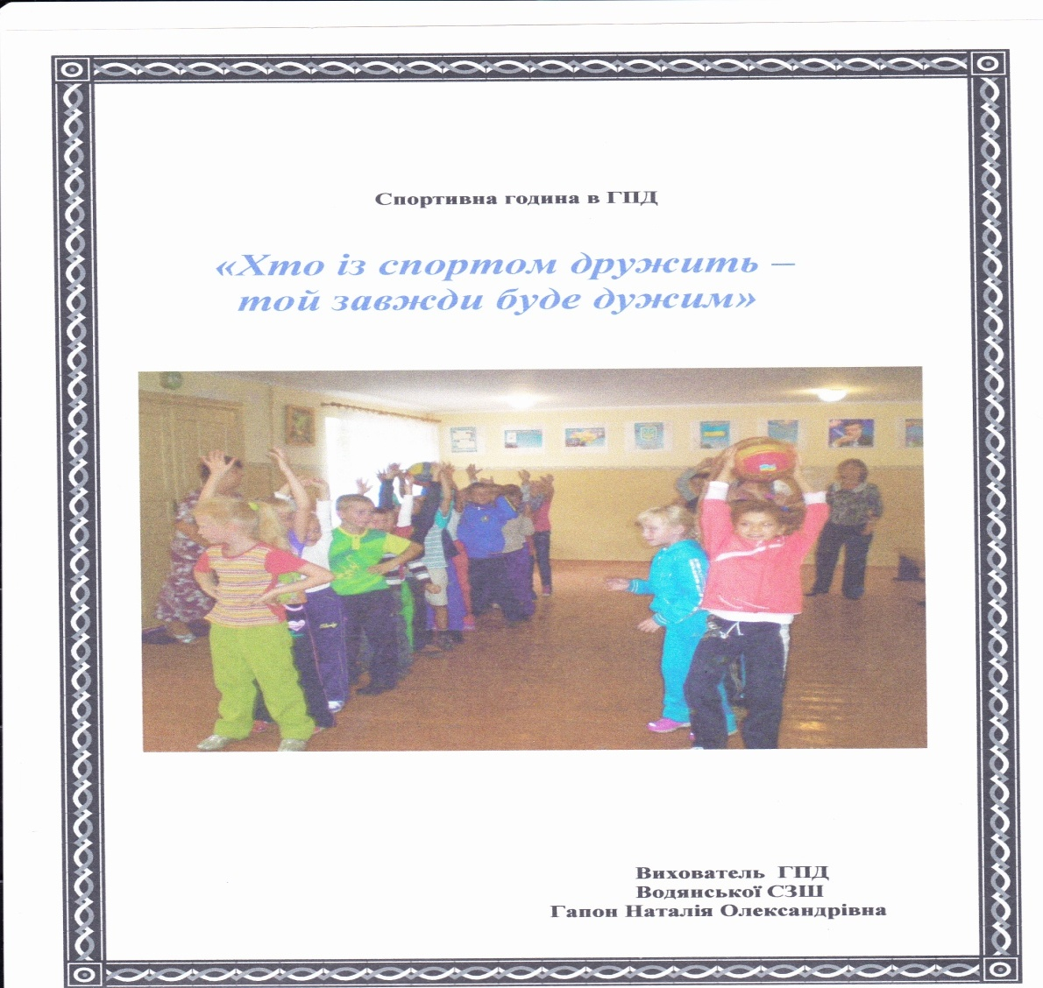

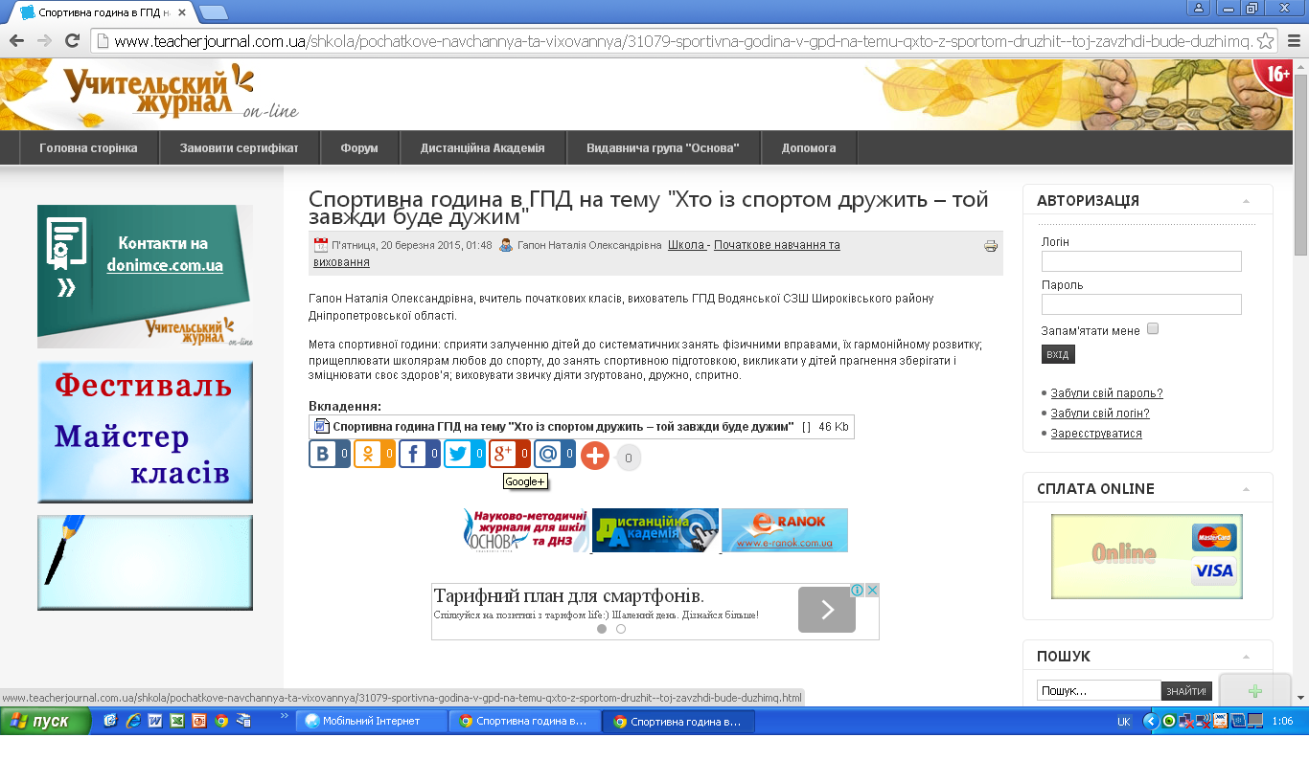

Методичні посібникиМетодичний посібник «Картки з математики . Дидактичний матеріал для 1 класу» відмічено дипломом на V обласній виставці «Педагогічні здобутки освітян Дніпропетровщини - 11»
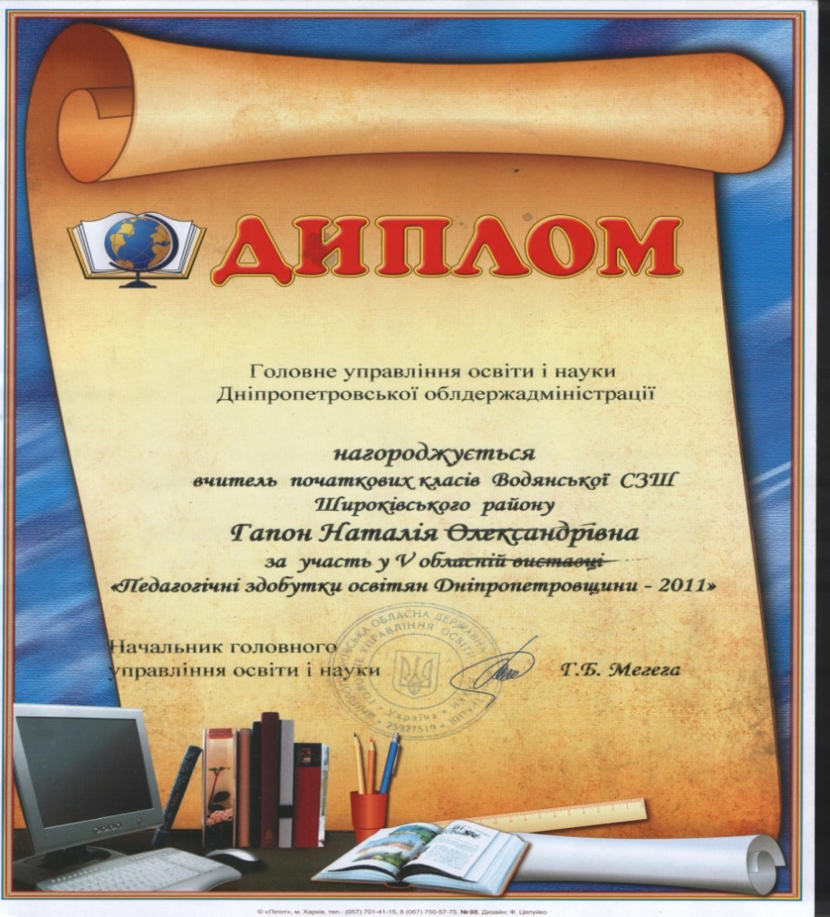
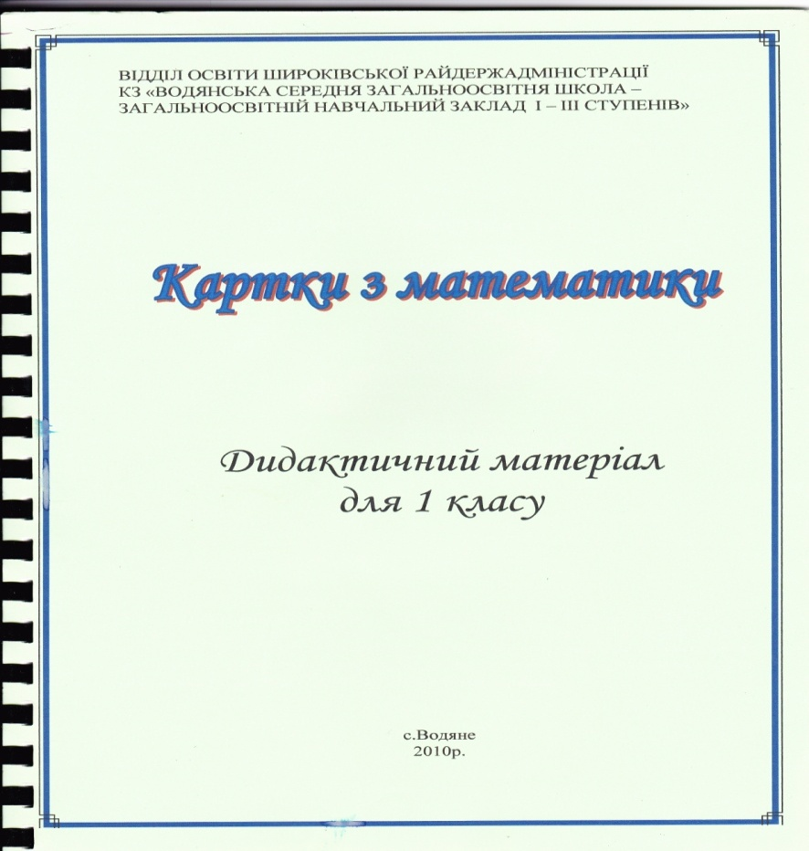

Методичний посібник «Цікаве дозвілля» направлено на обласну
виставку «Педагогічні здобутки освітян Дніпропетровщини - 15»

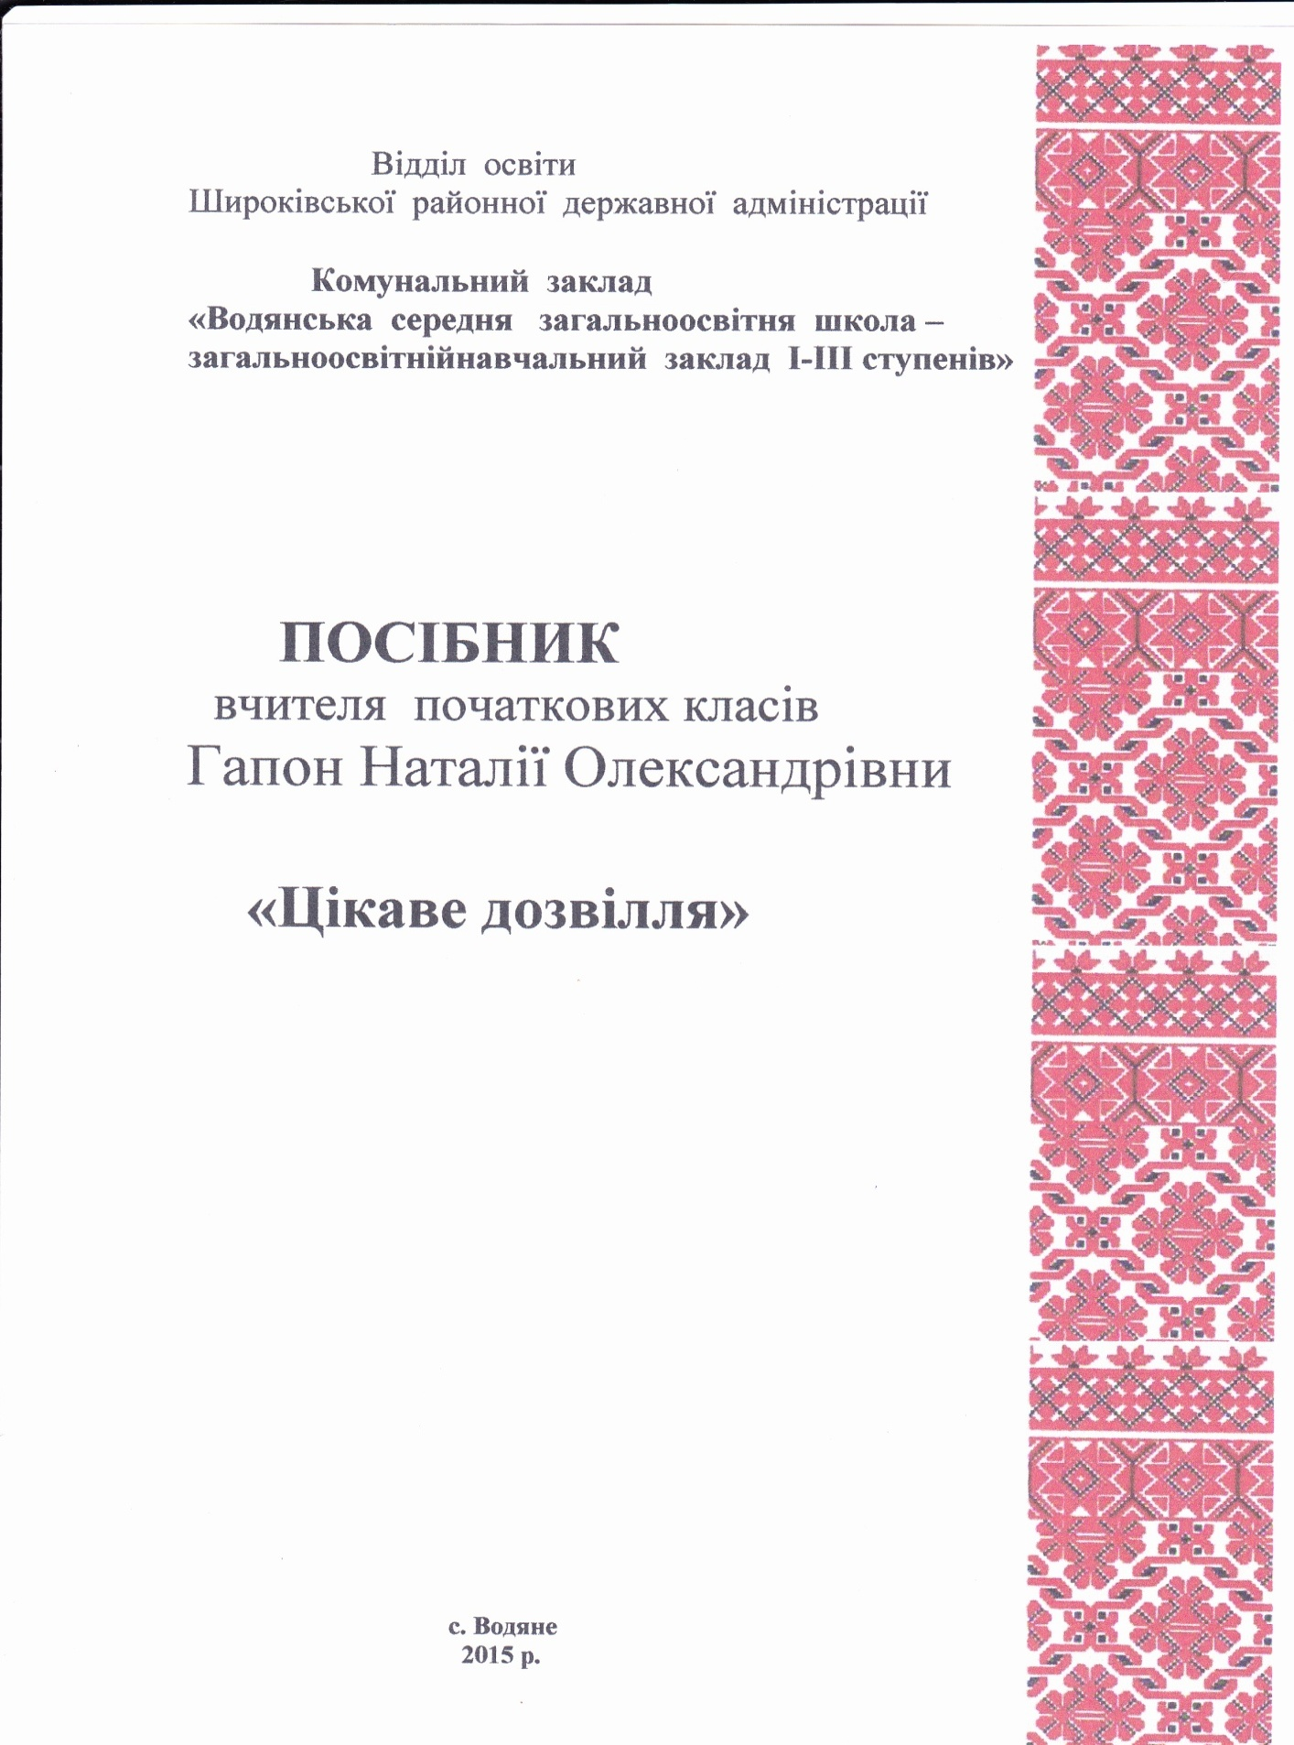

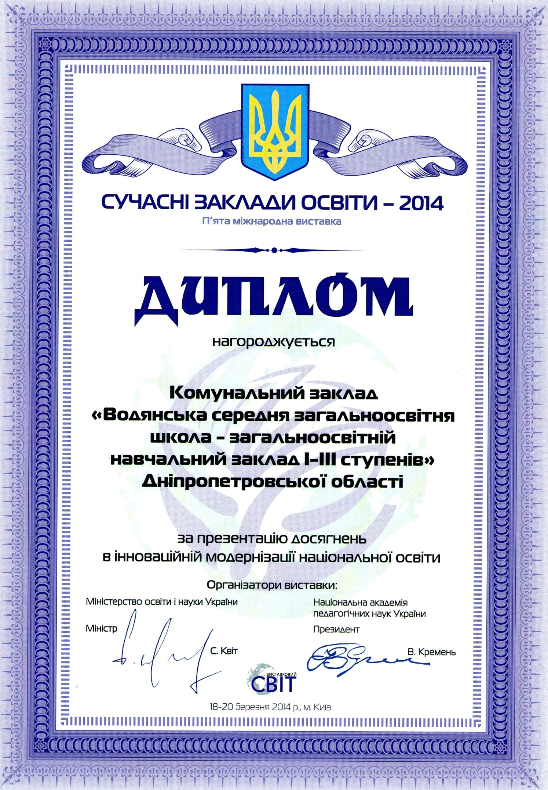

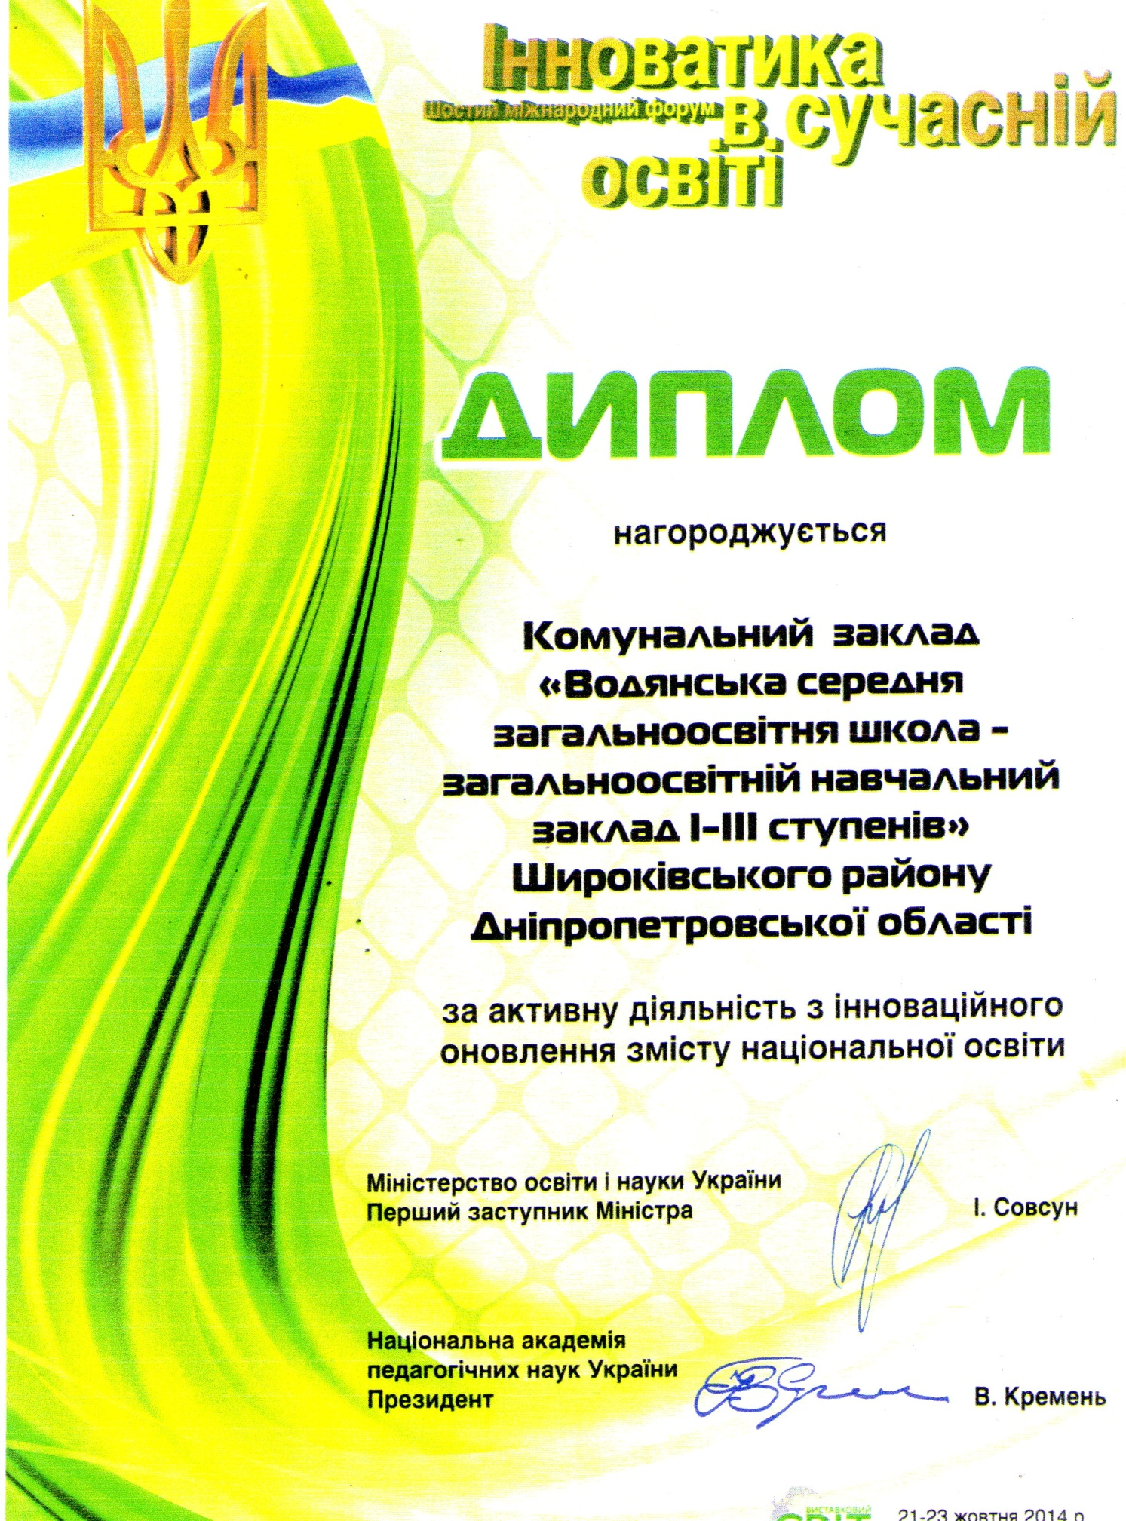

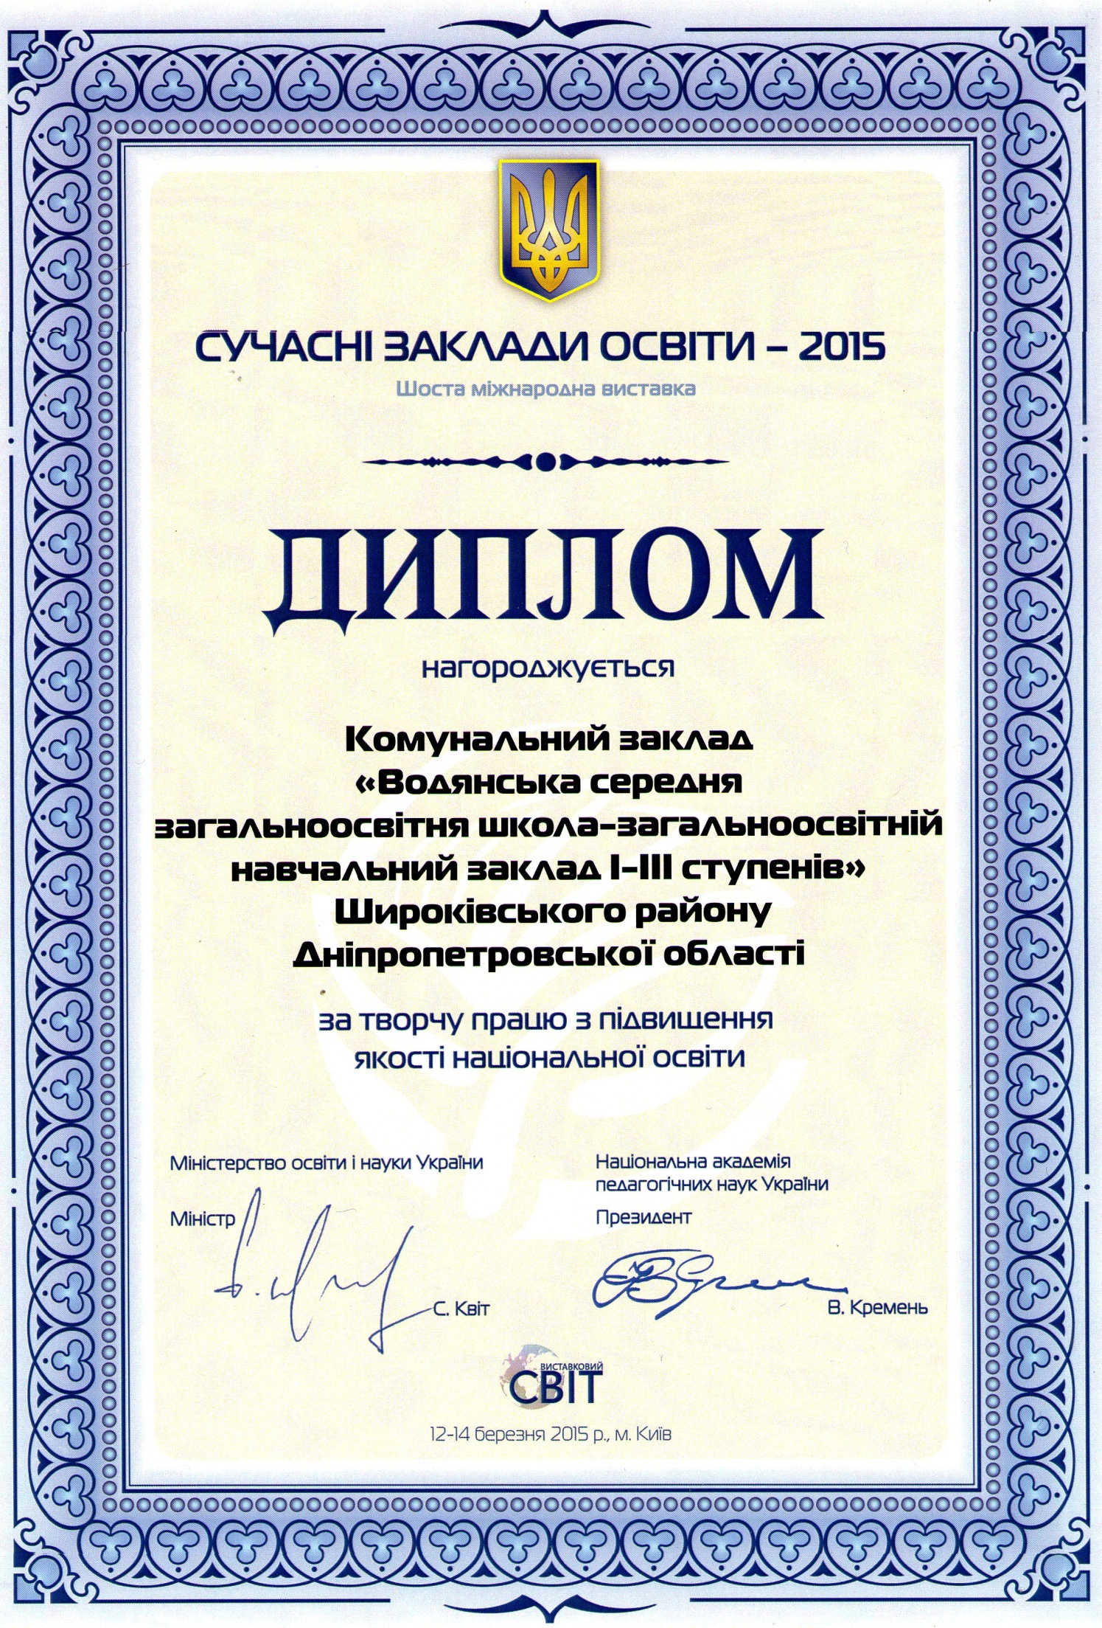

Перелікматеріалів
І. Матеріали з досвіду роботи над питанням «Самопідготовка – одна із форм організації навчального процесу в групі продовженого дня»
1. Опис досвіду ………………………………………………………… 1
2. Дидактичні ігри та творчі вправи для уроків:
а.) Ігри та творчі вправи для уроків української мови ………………… 11
б.) Розвиваючі завдання на уроках читання …………………………... 17
в.) Математичні ігри та розвиваючі завдання ………………………… 27
3. Пам’ятки для учнів про виконання завдань на самопідготовці .. 35
4.Фізкультхвилинки: ………………………………………………….37
а.)Фізкультхвилинки для уроків читання ……………………………… 39
б.)Фізкультхвилинки для уроків письма ……………………………... 41
в.)Фізкультхвилинки для уроків математики …………………………. 44
4. Фотоматеріали ………………………………………………………..46
5. Творчі доробки:
а.) Конспект самопідготовки в групі продовженого дня ………………47
б.) Спортивна година в ГПД «Хто із спортом дружить – той завжди буде дужим» ………………………………………………. ..53
в.) Інтегроване заняття з природознавства та мистецтва КВК «Буду я природі другом!» ……………………………………….... 58
г.) Літературна композиція «Там бере початок Україна, де росте біля
хати калина» …………………………………………………………… 70
г.) Свято українського вертепу «Щедрий вечір, добрий вечір!» ……… 76
д.) Мандрівка гра «Станція Мийдодір» ………………………………… 81
ІІ . Методична діяльність
а.) Друковані матеріали …………………………………………………. 90
б.) Методичні посібники ………………………………………………...91
в.) Досягнення ………………………………………………………….. 93

